淡江時報 第 1210 期
用科技提升學習動機 李世忠分享iPad輔助教學
學校要聞
【記者陳楷威淡水校園報導】教師教學發展中心3月21日中午12時，在L103舉辦「數位工具教學工作坊：iPad與教學活動」，邀請師資培育中心教授李世忠，分享如何透過iPad軟體輔助教學，吸引逾20位教師參與實作。教發中心主任張月霞開場說明：「李老師是蘋果系統教學的專家，今天邀請他來分享，教師在課堂上如何設計教學，讓教師與學生都能使用iPad來進行教學、分組討論及完成作業。」

李世忠首先介紹該間專供教科系使用的蘋果電腦教室，並說明如何運用蘋果公司的系統生態，來完成教學上的輔助。他展示「Doodle Buddy」繪圖創作軟體，請教師們在畫布上寫下自己的興趣互相自我介紹，並邀請大家各自投影至教室上方的六台投影機上。李世忠表示這是使用Mac電腦上的「Reflector 4」軟體來達成投影的功能，相較傳統的AirPlay投影，該方式能讓同一台螢幕接受多台裝置投影。

「學生在課堂上將所學製作成多媒體，能夠加強他們的學習印象。」李世忠以「如果我有一塊土地」的故事為例，讓教師們在iPad上利用「Keynote」製作簡報；以男孩與海星的故事，教學「ShowMe」繪圖創作軟體；再以男孩賭博的故事，展示如何使用此軟體教學「次方的概念」。再來以「大班課分組討論的困難」為題，詢問在場教師如何引起學生學習動機，同時展示「Miro」軟體的共享畫布及便利貼功能，讓教師們在共享的版面上寫上自己的想法。最後則以「BitsBoard」軟體，展現如何用遊戲的方式讓學生進行學習。

觀光系教授陳淑娟分享：「學習這些蘋果系統的軟體不太容易，因此一邊聽李老師教學、一邊操作平板，稍微手忙腳亂。但這些軟體我認為非常實用，因此願意來學習！」
2025/04/06

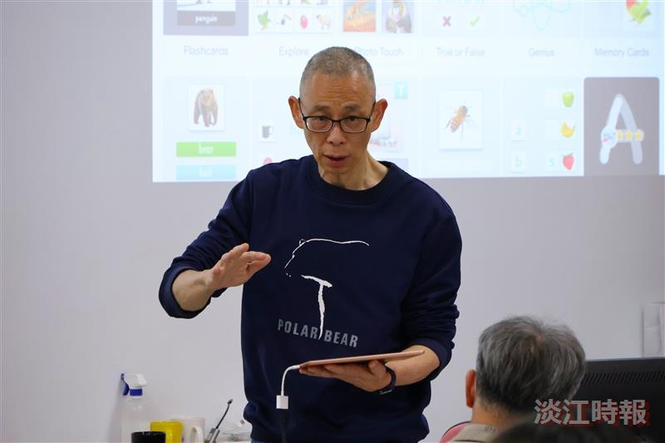
教發中心邀請師培中心教授李世忠，進行數位工具教學工作坊，實際操作iPad如何應用在教學上。（攝影／李而義）

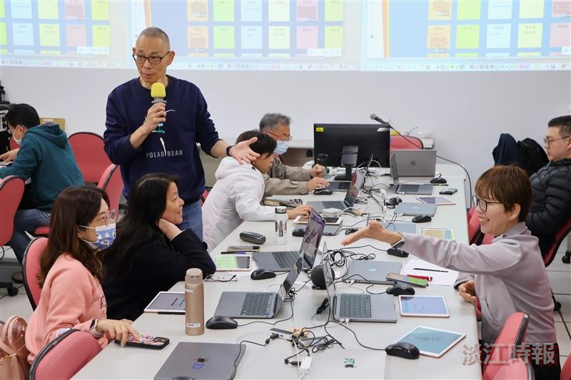
李世忠透過iPad中的應用程式「Miro」，讓老師可即時線上共編，同時進行分組討論帶動課程活躍。（攝影／李而義）

